15.04.20р.
Група : М-2
Курс : 1
Професія : Маляр
Майстер в/н С А Павленко вайбер: 0979365846
Урок № 23.
Тема №2. Самостійне виконання малярних робіт 2-го розряду.
Тема уроку : Підготовка поверхонь раніше пофарбованих неводними фарбами.
Мета уроку:
Навчальна -закрипити загальнопрофесійні вміння та навички при підготовці поверхонь раніше пофарбованих неводними фарбами.
Виховна – виховувати культуру виробничої діяльності під час підготовки поверхонь раніше пофарбованих неводними фарбами.
Розвиваюча – розвивати логічне мислення, самостійність і творчисть учнів при підготовці поверхонь раніше пофарбованих неводними фарбами .
Структура уроку:
1.Повторення попереднього матеріалу 8.00-9.30
На минулому уроці ми вивчали тему « Грунтування поверхонь валиками».
Будь ласка, дайте відповіді на питання.
1. Запитання до групи:
Які є грунтовки?
2. Запитання до групи:
Як можно приготувати грунтовкі?
3. Запитання до групи:
Як наносити грунтовку валиком, щіткою?
4. Запитання до групи:
Розкажіть,які готові грунтовки ви знаете та їх застусування?
5. Запитання до групи:
Як потрібно наносити грунтовку на поверхню валиком?
6. Запитання до групи:
Як наносять грунтувальну суміш на поверхню щіткою?
7. Запитання до групи:
Якими інструментами наносят грунтувальну сіміш?
8. Запитання до групи:
Як потрібно користуватися інструментами при нанесені грунтовки на поверхні?
9. Запитання до групи:
Які безпечні умови праці при виконанні цих робіт?
10. Запитання до групи:
Які ви знаете грунтувальні суміші.

2.Пояснення нового матеріалу 9.30-12.00
Тема уроку : Підготовка поверхонь раніше пофарбованих неводними фарбами.
- Інструктаж з ОП та БЖД
При виконанні ціх робіт:
- потрібно бути уважними до цієї операції;
- перед початком роботи перевірити справність інструменту;
- на робочих місцях повині бути ті інструменти якими ви будете працювати;
- забороняется користуватися несправними інструментами;
- при виконані цієї операції інструменти повінні бути під рукою;
- матеріали повині бути розташовані зручно;
- про несправності інструменту повідомити майстру і без його вказівки до роботи не приступати;
- виконувати тільки ту роботу, яка доручена майстром і по якій дано інструктаж.
- Організація робочого місця
У маляра на робочому місці не повинно бути будівельного сміття зайвих матеріалів, які заважатимуть пересуванню робітника.Під час роботи слід користуватись лише справними інструментами та механизмами і якісними матеріалами. Для виконання робіт на висоті потрібно встановити на робочому місці потрібні пристрої, а на них у зручних для роботи місцях –ящики для малярних сумішей. Робоче місце маляра повинно бути добре освітлене природним світлом.Це дає змогу правильно підбирати кольори фарбувальних сумішей та якісно виконувати підготовчі малярні роботи .Після закінчення роботи треба своє робоче місце.вимити і сховати інструменти,перевірити і вимкнути струм
.
,,.

- Опис технологічного процес
- При підготовці поверхонь раніше пофарбованих неводними фарбами . Поверхню очищають,згладжують,тріщини розшивають потім виконують прооліфлення поверхонь,часткову підмазку тріщин ,вибоїн.Місця які підмазують шліфують а потім суцільне шпаклювання.Наносимо шпаклівку один чи два раза в залежності від необхідності якості фарбувань.Після кожного шпаклювального шару слід ретельно шліфувати поверхню, обезпилювати щіткою,або пензлем.Після остаточного шпаклювання та шліфування поверхні грунтують.Якщо поверхня раніше була пофарбована олійними фарбами і не має пошкоджень ,перед фарбуванням досить промити розчином кальцинованої соди.Недостатньо міцні старі масляні покриття зішкрибають,випалюють або обробляють хімічними засобами.Легко відсталий шар фарби можно зняти звичайним шпателем,шкребком

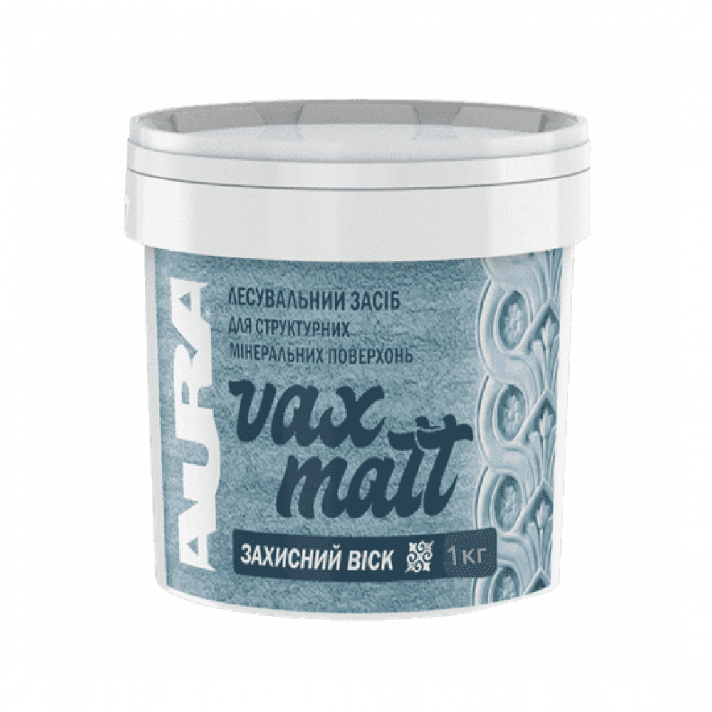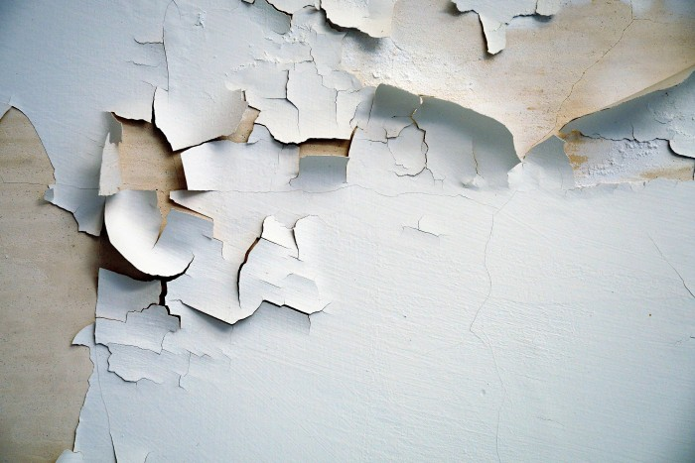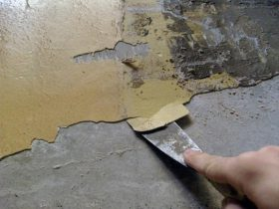
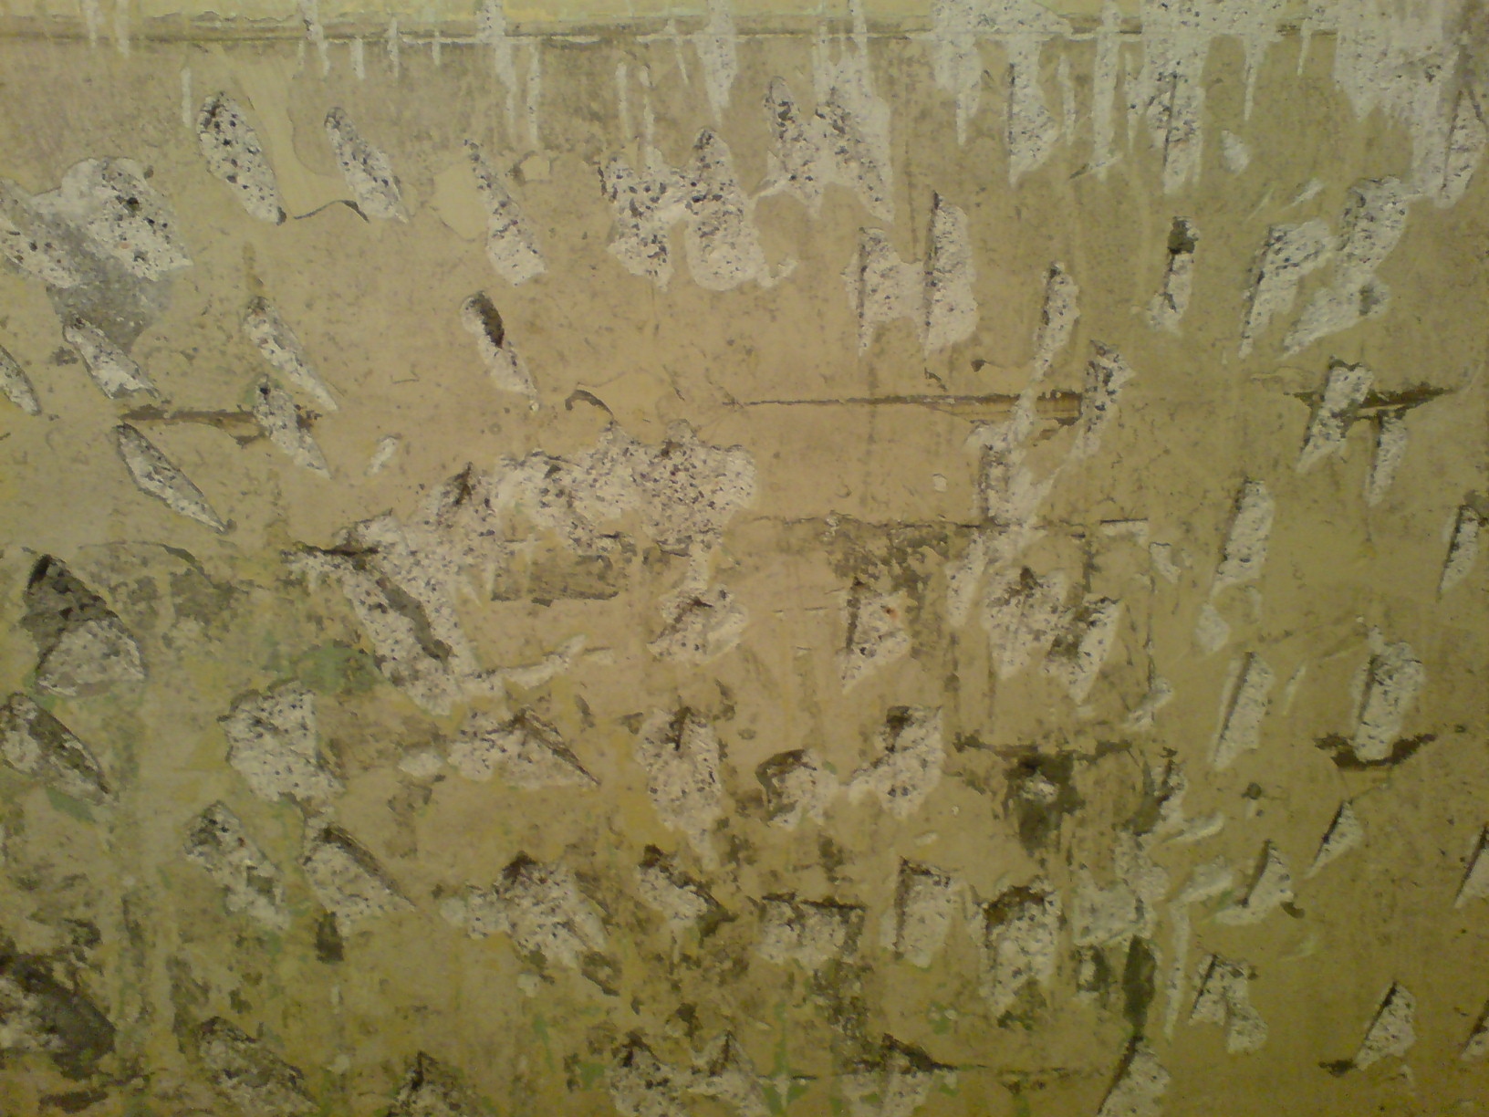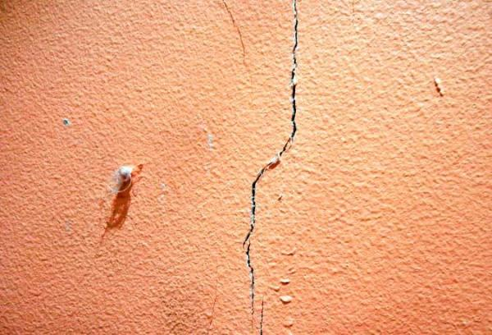

- Закріплення нового матеріалу 12.00-13.30
1.Які операції виконують при підготовці раніше пофарбованих поверхонь неводними фарбами..
2. Якими інструментами ви повинні користуватися при виконані цих робіт?
3. Для чого розшивають щілини на поверхнях стін?
4. Яка різниця між простим і поліпшеним фарбуванням поверхонь неводними сумішами?
5. Для чого двічі грунтують поверхні.
6. Які ви знаєте методи шпаклювання поверхні?
7. Для чого прооліфлюють поверхні.
8. Для чого виконують суцільне шпаклювання поверхні?
9. Яких засобів ви повинні дотримуватись при підготовці поверхонь?
10.Які правила безпеки праці треба виконувати при виконанні робіт при підготовці поверхонь раніше пофарбованих .
3.Закріплення нового матеріалу з12.00 до13.30.
Відповіді надсилати 15.04.20р. з 12.00-13.30 вайбер: 0979365846 .
Домашнє завдання: Розробити інструкційно –технологічну карту на тему.Підготовка поверхонь раніше пофарбованих неводними фарбами
Майстер виробничого навчання С.А.Павленко

